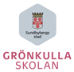

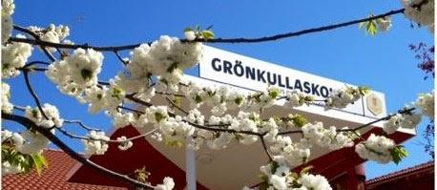

Likabehandlingsplan-
plan mot diskriminering och kränkande behandling
Grönkullaskolan läsåret 2022-2023

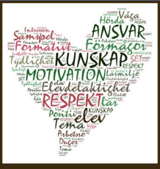

s
Innehåll
Grönkullaskolans målsättning och vision 3
Bakgrund och syfte 3
Planen ska tydligt visa: 4
Senare finns också: 4
Definitioner och begrepp 4
Delaktighet 6
Elevernas delaktighet 6
Vårdnadshavarnas delaktighet 6
Personalens delaktighet 6
Förankring av planen 6
Rutiner för att främja och förebygga ett gott arbetsklimat på skolan 7
Arbete inom klasserna/elevgrupperna: 7
Arbete inom personalgruppen: 9
Övergripande arbete skolan/fritids & hemmet: 10
Kartläggning 11
Målsättning för läsåret 2022-2023 12
Praktisk konflikthantering i skolans vardag, Mini-medling. 12
Trygghetsteamet 12
Elev-driven caféverksamhet 13
Rutiner för att identifiera/upptäcka och definiera kränkande behandling och mobbning 13
Definitioner av kränkningar 13
Identifiera / upptäcka kränkningar och mobbning 14
Rutiner för hur anmälningar om kränkningar och trakasserier utreds, åtgärdas och följs upp 14
Rutin för att utreda kränkning 15
Rutiner för att åtgärda 16
Rutiner för att följa upp 17
Rutiner för att utreda och åtgärda när en elev kränks av personal 17
Rutiner för att utreda och åtgärda när en personal kränks av en elev 17
Personal som elever och vårdnadshavare kan vända sig till 17
Bilagor 19
Bilaga 1 (220614) 20
Bilaga 2 21

Grönkullaskolans målsättning och vision
Alla elever och vuxna på Grönkullaskolan ska känna trygghet och arbetsglädje. Alla elever är allas ansvar. Vi vill ge alla elever förutsättningarna för att utvecklas kunskapsmässigt men också emotionellt och socialt för att klara sig i sina livsresor.
Lärandet ska stå i centrum. Innehållet i arbetet ska kännas meningsfullt, utmanande och spännande. Goda relationer är en mycket viktig del i lärandet. Eleven ska känna sig delaktig och ha inflytande över vad och hur hen lär sig.

Bakgrund och syfte
Likabehandlingsplanen (LBP) syftar till att främja barn och elevers lika rättigheter oavsett kön, könsöverskridande identitet eller uttryck, etnisk tillhörighet, religion eller annan trosuppfattning, sexuell läggning, ålder eller funktionshinder.
I diskrimineringslagen (2008:567) och i skollagen (2010:800) i kap.6 finns bestämmelser från den 1 juli, 2011 om diskriminering och kränkande behandling i skolan.
Det åligger varje skola och förskola att upprätta en likabehandlingsplan som alla ska vara involverade i.
Skollagen anger tydligt att personal i skolan som får kännedom om att en elev anser sig ha blivit utsatt för kränkande behandling i samband med verksamheten är skyldig att rapportera det till rektor. Rektor som får kännedom om att en elev anser sig ha blivit utsatt för kränkande behandling i samband med verksamheten är skyldig att rapportera detta till huvudmannen.
FN:s barnkonvention, som också sedan 2020-01-01 är en lag i Sverige, handlar om barns rättigheter och är en utgångspunkt i arbete med värdegrunden. Främst fyra artiklar i barnkonventionen är utgångspunkt för värdegrundsarbetet:
Artikel 2 ”Alla barn har samma rättigheter och lika värde. Ingen får diskrimineras. ”
Artikel 3 ”Barnets bästa ska komma i främsta rummet vid alla beslut som gäller rör barn.”
Artikel 6 ”Varje barn har rätt att överleva och utvecklas”.
Artikel 12 ” Varje barn har rätt att uttrycka sin mening och höras i alla frågor som rör henne/honom. Barnets åsikt ska beaktas i förhållande till barnets ålder och mognad.
LBP ska vara anpassad till verksamheten och årligen följas upp och utvärderas, vilket görs främst av trygghetsteamet men även av arbetslagen. Planen ska ständigt utvärderas och leva i verksamheten med elevers och föräldrars delaktighet. Planen är utformad utifrån Skolverkets allmänna råd för arbete med diskriminering och kränkande behandling.

Planen ska tydligt visa:
- Definitioner och begrepp
- Rutiner för att främja och förebygga ett gott arbetsklimat på skolan
- Rutiner för att identifiera/upptäcka och definiera kränkande handlingar och mobbning.
- Rutiner för hur anmälningar om kränkningar och trakasserier utreds, åtgärdas och följs upp

Senare finns också:
- Målsättning för läsåret
- Vägledning/ tips/ hjälpmedel

Definitioner och begrepp
Elev: Den som utbildas eller söker till utbildning som regleras i skollagen.
Personal: Avses anställda och uppdragstagare i skollagsreglerad verksamhet.
Direkt diskriminering: Diskriminering är när en person, medvetet eller omedvetet, utsätter en person eller grupp för orättvis behandling på grund av någon av de sju diskrimineringsgrunderna. Diskrimineringsgrunderna som lagen anger är; kön, könsöverskridande identitet eller uttryck, ålder, etnisk tillhörighet, religion eller annan trosuppfattning, sexuell läggning samt funktionshinder. Diskriminering förutsätter ett maktövertag hos den som diskriminerar, alltså kan en lärare diskriminera en elev på skolan men inte tvärtom. En elev får alltså inte missgynnas genom särbehandling på grund av någon av de sju diskrimineringsgrunderna som lagen omfattar.
Indirekt diskriminering: En elev får inte missgynnas genom att till synes neutrala ordningsregler med mera tillämpas så att de får en i praktiken diskriminerande effekt.
Trakasserier: Ett uppträdande som är kopplat till någon av de sju diskrimineringsgrunderna och som kränker en elevs eller vuxens värdighet. När det inte finns någon maktobalans mellan de parter som är inblandade (till exempel om båda är elever) kallas handlingen för trakasserier (istället för diskriminering som förutsätter en maktobalans). Trakasserier kan ske vid ett enstaka tillfälle eller vid upprepade tillfällen.
Annan kränkande behandling: När en händelse inte kan kopplas till någon av de sju diskrimineringsgrunderna ovan så klassas det istället som en kränkning eller kränkande behandling. Kränkningar kan, precis som trakasserier och diskriminering, ske både omedvetet och medvetet samt vid enstaka eller upprepade tillfällen. En kränkning är ett övergrepp där en person eller grupp kränker en annan persons värdighet. Kränkningar kan vara fysiska, verbala eller psykosociala samt förekomma i text eller bild.
Jämbördiga konflikter: Kränkande behandling ingår ofta i konflikter men skillnaden är att båda parterna i en konflikt kränker varandra.
Mobbning: Det är en upprepad negativ handling när någon eller några medvetet och med avsikt tillfogar eller försöker tillfoga en annan skada eller obehag. Det finns en eller flera förövare och alltid en utsatt, ett offer. Mobbning innebär att en individ blir utsatt för kränkande behandling men en enstaka kränkande behandling brukar inte räknas till mobbning. Kränkningarna övergår i mobbning när de upprepas under ett visst tidsspann. Mobbning är avsiktliga handlingar. Bråk och aggressivitet mellan två jämnstarka aktörer brukar inte betraktas som mobbning.
Mobbning/kränkning kan vara psykisk, verbal, fysisk och via nätet/andra kommunikationssätt. Se “definitioner av kränkning” på sida s.12.
Rasism är en föreställning om den egna folkgruppens överlägsenhet utifrån uppfattningen om att det finns biologiska skillnader mellan folkgrupper och att vissa folkgrupper är mindre värda och därför legitima att förtrycka, utnyttja eller kontrollera.
Främlingsfientlighet/xenofobi: Rädsla för; stark motvilja mot grupper som definieras genom fysiska, kulturella/etniska eller beteendemässiga karakteristika.
Homofobi: En uppfattning eller en medveten värdering hos en individ, en grupp eller ett samhälle och som ger uttryck för en starkt negativ syn på homo - och bisexuella personer.
Sexism: Betraktelse eller handlingssätt som innebär diskriminering på grund av kön. Med kön avses enligt svensk lag det kön som registrerats för en person vid födelsen eller det kön som senare fastställts henne eller honom.
Likabehandling: Alla elever ska behandlas så att de har lika rättigheter och möjligheter oavsett om de omfattas av någon diskrimineringsgrund.
Professionellt förhållningssätt: Skolans personal strävar efter att styras av det som gagnar, utmanar och utvecklar varje elev, inte av de egna behoven, känslorna, och impulserna. Det innebär bland annat att skolans personal visar respekt, intresse och empati i varje möte och anpassar agerandet efter elevens behov och förutsättningar.

Delaktighet

Elevernas delaktighet
Områden som berörs i skolans kartläggning är de olika diskrimineringsgrunderna samt begrepp som kränkning, trivsel, trygghet, fysisk och psykisk hälsa samt arbetsmiljö.
Under läsåret 22/23 kommer kartläggningar att genomföras i början och slutet av läsåret. Kartläggningen genomförs av samtliga klasser på skolan. I de yngre klasserna besvaras enkäten med glada/neutrala/ledsna gubbar. Årskurserna 4-9 besvarar en webbaserad trivsel- och trygghetsenkät med bifogade fält för kommentarer. Skolans pedagoger återkopplar resultaten från kartläggningen för att eleverna ständigt ska känna sig delaktiga i processen.
På mentorstiden utvärderas elevernas trygghet och trivsel löpande under terminerna.
I elevrådet ska det finnas representanter från skolans tre stadier. Under höstterminen genomför elevrådet trivsel- och trygghetsvandringar för att synliggöra trygga och otrygga platser i skolans lokaler och på skolgården.
Skolan delar ut en barnversion av likabehandlingsplanen så att varje enskild elev får tillgång till information om hur skolan arbetar för att främja elevernas trygghet och trivsel.

Vårdnadshavarnas delaktighet
Vårdnadshavare informeras om skolans likabehandlingsplan på föräldramöten och utvecklingssamtal. Skolan uppmuntrar vårdnadshavare att läsa planens innehåll och diskutera den med sina barn.

Personalens delaktighet
Det dagliga arbetet ska genomsyras av ett inkluderande och icke-diskriminerande förhållningssätt. Olikheter ska uppmuntras och alla elever ska ges utrymme att vara den de är och på så sätt utvecklas till sin fulla potential. Regelbundet under skolåret informerar skolledningen de olika arbetslagen om frågor och händelser relaterade till skolans likabehandlingsplan och värdegrund. Värdegrundsarbetet ska vara en stående punkt på arbetslagsmöten samt på elevhälsoteamets (EHT) möten.
Trygghetsteamet (THT) har mötestid 45 minuter/ vecka och består av personal från alla stadier samt såväl från skolverksamheten som fritidsverksamheten. Skolans kuratorer deltar vid trygghetsteamet samt skolledare vid behov.

Förankring av planen
Skolans likabehandlingsplan finns i varje arbetslag och finns synligt placerad i personalens arbetsrum. Likabehandlingsplanen finns även tillgänglig digitalt för all skolans personal. Elever och personal deltar ständigt i upprätthållandet av skolans likabehandlingsplan genom olika aktiviteter och diskussioner.
En barnversion av likabehandlingsplanen ska finnas tillgänglig i alla klassrum.

Rutiner för att främja och förebygga ett gott arbetsklimat på skolan

Arbete inom klasserna/elevgrupperna:
Värdegrundsarbete
I ett led att förebygga att kränkningar sker på skolan har trygghetsteamet under läsåret 21/22 arbetat fram ett gemensamt värdegrundsarbete som ska genomföras i ett årshjul på hela skolan. Trygghetsteamet har tagit fram Grönkullaskolans värdeord HJÄRTA som i sin tur består av ledorden Hänsyn, Jämlikhet, Ärlighet, Respekt, Trygghet och Ansvar och som kommer att genomsyra värdegrundsarbetet och hela skolans gemensamma synsätt. Under höstterminen 2022 implementeras Grönkullaskolans nya värdegrundsarbete.
Värdegrundsarbetet är uppbyggt som ett årshjul där alla klasser på skolan arbetar med olika teman genom hela läsåret kopplade till ledorden. Alla klasser arbetar samtidigt med samma tema, dock med olika material anpassat för årskursen. Genom att skapa ett systematiskt värdegrundsarbete där samma tema återkommer vid samma tidpunkt varje år är skolans förhoppning att eleverna på Grönkullaskolan får ett värdegrundsarbete som de kan känna igen och relatera till genom hela grundskoletiden.
Eftersom materialet till värdegrundsarbetet är framtaget av trygghetsteamet och tiden för genomförandet är schemalagt för samtliga klasser säkerställer Grönkullaskolan att alla elever på skolan får samma förutsättningar gällande värdegrundsarbetet. Värdegrundsarbetet på Grönkullaskolan blir inte personbundet utan kan genomföras av samtliga personal på skolan då material och instruktioner finns tillgängligt för alla på skolans medieplattform.
Värdegrundsarbetet HJÄRTA innehåller olika former av material och värderingsövningar där eleverna tränas i skolans värdegrund. Aspekter som jämställdhet, allas lika värde, mänskliga rättigheter, olika levnadsvillkor, normkritik, genus, sexualitet och samlevnad, könsroller, kroppsuppfattning, relationer, känslor m.m. tas upp.
Under vissa teman i årshjulet bjuds även externa aktörer (såsom Stjärnjouren) in för att hålla i workshops kopplade till vissa teman.
Utöver värdegrundsarbetet som sker i klasserna genomförs även schemabrytande aktiviteter och dagar under terminerna.

Rastvärdsarbete
Skolan arbetar med ett aktivt rastvärdsarbete som innebär att skolans personal organiserar sig och skapar en struktur för att vuxna är ute bland eleverna på rasterna. Förutom att rastvärdsarbetet är ett sätt att upptäcka och stoppa kränkningar är det även ett sätt att stärka relationen mellan personal och elever på skolan och därmed ett led i det förebyggande arbetet.
I skolpersonalens schema är rastvärdsarbetet inplanerat varje vecka. För lärare som arbetar i årskurserna F-6 är 40 minuter per vecka inplanerat för rastvärdsarbetet. För lärare som arbetar i årskurserna 7-9 är 30 minuter per vecka inplanerat för rastvärdsarbetet. Fritidspersonal finns övriga tider i rastverksamheten.
Trivselledare
För att främja elevernas möjlighet till aktiva och trygga raster arbetar Grönkullaskolan med trivselledare enligt trivselprogrammet. Grönkullaskolan har två personal som arbetar som trivselledare. Trivselledarna får möjlighet att delta i utbildningar via trivselprogrammet tillsammans med andra trivselledare. Även elever på skolan utses till trivselledare och utbildas i att leda lekar och agera goda förebilder kring värderingsfrågor såsom inkludering, vänlighet och respekt.
Genom arbetet med trivselprogrammet arbetar Grönkullaskolan med att förebygga konflikter och mobbning på rasterna samtidigt som aktiva och varierade raster främjas. Trivselprogrammet främjar elevernas möjlighet att bygga goda vänskapsrelationer vilket bidrar till ett gott arbetsklimat på skolan.
Roligare raster
Som ett led i att erbjuda eleverna mer aktiva raster inrättar Grönkullaskolan organiserat system för att låna leksaker under läsåret 2021-2022. Eleverna blir delaktiga i arbetet genom att en elev utses att hjälpa till i leksaksboden och tillsammans med en trivselledare ansvara för att låna ut leksaker till de elever som önskar låna samt lägga tillbaka leksakerna på plats i boden i samband med rastens slut.
Klassråd
Ansvarig personal har regelbundna utvärderingar t.ex. i form av klassråd med klasserna/elevgruppen. Där diskuteras gruppens progression och vad man ska eller behöver träna mer på. Eleverna är också delaktiga via elevrådet då de arbetar med trivselregler, värdegrund och arbetsklimatet i de olika grupperna och på skolan som helhet.

Elevråd
Skolan har två elevråd som leds av biträdande rektorer. Ett elevråd för åk. F-3 och ett för åk. 4-9. Under höstterminen genomför elevrådet trivsel- och trygghetsvandringar för att synliggöra trygga och otrygga platser i skolans lokaler och på skolgården.
Hälsosamtal skolsköterska och skolläkare
Skolsköterskan träffar alla elever i årskurs 2, 4, 6 och 8 samt när en nyanländ elev börjar på skolan oavsett årskurs. Skolläkaren träffar i dagsläget samtliga elever i förskoleklass. Vid hälsosamtalen förs samtal kring elevens sociala situation, såväl i hemmet som i skolan samt elevens upplevelser av trivsel och mående.

Arbete inom personalgruppen:
Professionellt förhållningssätt
Alla vuxna föregår med gott exempel och med professionellt förhållningssätt och med positiva förväntningar på alla elever. Alla vuxna markerar genast om någon använder nedsättande eller diskriminerande uttryck (se Definitioner och begrepp).
En markering handlar om att klargöra vad som är en kränkning, att det inte är okej och öka tryggheten för den som blir kränkt. Detta görs på ett vägledande och respektfullt sätt.
Första agerande vid pågående kränkning
All personal som arbetar på skolan och ser en pågående kränkning är skyldig att stoppa kränkningen och synliggöra att vuxna känner till vad som har hänt och att det inte tolereras på skolan.
Hur en vuxen markerar och agerar är en omdömesfråga och många faktorer kan spela in kring hur det blir bäst. En professionell markering utvecklas bland annat genom kollegialt lärande och handledning.
En bedömning om allvaret görs för eventuell anmälan om kränkande behandling.

Lärmiljön
Personalen skapar en lärmiljö som präglas av respekt för allas lika värde och som minimerar risker för kränkningar. Det handlar bl.a. om ett opartiskt och rättvist förhållningssätt och bemötande. Det handlar också om att ta hänsyn till klassrumsplacering, auditiv och visuell miljö, förutsägbar och tydlig kommunikation, rutiner, övergångar samt tydliga uppstarter och avslutningar av dagen. Utöver detta arbetar personal för en aktiv skolvardag med mikropauser och spontana pauser för rörelse.
Alla klassrum har tillgång till varsitt grundpaket med stödmaterial och rutiner som kan underlätta för fokus, struktur och förutsägbarhet under lektionen.
För tips och hjälpmedel kan du vända dig till någon av skolans speciallärare eller kuratorer.
Yrkesspecifika möten
På yrkesspecifika möten avsätts tid för samtal i arbetslagen kring värdegrundsarbete och förhållningssätt där aktuella elevärenden tas upp och strategier diskuteras. Elevhälsans specifika kompetenser och resurser kan bjudas in av personal och medverkar vid behov av konsultation/handledning.

Övergripande arbete skolan/fritids & hemmet:
Regler och konsekvenser
Ordningsregler skickas hem till varje familj där skolans regler och förväntningar på eleverna presenteras. Ordningsregler ska finnas etablerade och tillgängliga i alla klassrum. Grönkullaskolan har utformat en konsekvenstrappa för normbrytande beteende som skickas hem till elever och vårdnadshavare vid terminsstart. Skolan arbetar aktivt med konsekvenstrappan tillsammans med eleverna under terminerna. (Se “Bilaga 1 konsekvenstrappan”).
Utvecklingssamtal
Under utvecklingssamtal och andra samtal med elever och föräldrar avsätts tid för att diskutera sociala relationer samt trivsel.
Arbete för goda relationer med hemmen
Grönkullaskolan arbetar aktivt för att skapa goda relationer till vårdnadshavarna. Detta sker såväl genom utvecklingssamtal, föräldramöten och föräldraföreningar men även genom det dagliga arbetet som lärare och mentorer genomför för att på olika sätt göra vårdnadshavare delaktiga i barnens skolsituation. Vårdnadshavare uppmuntras att aktivt delta i skolans plattform för informationsutbyte kring eleverna, Infomentor, samt bjudas in till skolan vid uppstarten av läsåret om corona-restriktionerna tillåter.
I klasser där det förekommit kränkningar med flera inblandade har vårdnadshavare bjudits in till skolan för att samarbeta med personal för att stoppa kränkningarna.
Samverkan med externa aktörer
Samverkan med polis, fältsekreterare, socialtjänst och skolan som representeras av rektor och skolkuratorer. Samverkansmöte sker två gånger per termin.
Samverkan med projekt ”Du är framtiden”.
Samverkan med ungdomsmottagningen som erbjuder kontakt till åk 6 och 8.
Interna vikarier
Grönkullaskolan arbetar med att ha egna vikarier att ringa in vid behov istället för att ringa in externa vikarier som inte känner till skolan eller eleverna. Tanken är att välkända personer för eleverna skapar en högre grad av trygghet, såväl social trygghet som strukturell trygghet.
Trygghetsteamet (THT)
Trygghetsteamets målsättning är att fungera som en central och övergripande funktion för det systematiska trygghetsarbetet på skolan. Under kommande läsår kommer Trygghetsteamet att arbeta med implementeringen av värdegrundsarbetet samt implementeringen av konflikthanteringsstrategin ”mini-medling” som all personal på skolan får utbildning i under augusti månad. Läs mer om trygghetsteamet och mini-medling i “målsättning för kommande läsår”.
Trygghetsteamet träffas 45 minuter per vecka under läsåret 22-23 och har representanter från elevhälsan samt skolans alla stadium. Trygghetsteamet alternerar mellan att träffas hela teamet och att träffas uppdelat på de olika stadierna.
Trygghetsteamet har i uppdrag att arbeta med förebyggande och främjande arbete för social hälsa, utveckling och trygghet. Den åtgärdande delen av trygghetsarbetet på skolan hanteras och diskuteras inom elevhälsoteamet.
Trygghetsteamet hjälps åt att se skolans kontextuella behov och sammanhang. Elevernas röster görs hörda via trygghetsenkäter och trygghetsvandringar i alla årskurser.

Kartläggning
Grönkullaskolan kartlägger vi elevernas uppfattning av trygghet och trivsel på följande vis;

Trygghetsvandring genomförs av elever och personal från trygghetsteamet på elevrådet under höstterminen 2022. Syftet med trygghetsvandringen är att eleverna får möjlighet att uttrycka sina åsikter gällande hur de uppfattar skolans lokaler och hur de upplever sin trygghet på olika platser i skolan.
Resultatet av trygghetsvandringen sammanställs av trygghetsteamet och presenteras sedan i arbetslagen så att personal på skolan kan agera utifrån elevernas upplevelser av trygga/otrygga platser.

Trygghetsenkäten genomförs digitalt av alla elever på skolan under oktober och maj månad. Trygghetsenkäten skickas ut av trygghetsteamet och genomförs i klasserna under mentorstiden. Resultatet sammanställs av trygghetsteamet och presenteras i arbetslagen. Utifrån resultatet från trygghets enkäterna skapas nya målsättningar för skolans trygghetsarbetet för nästkommande läsår.

Målsättning för läsåret 2022-2023
De övergripande målen för läsåret 22-23 är att fördjupa arbetet för en ökad trygghet, trivsel och studiero på skolan genom följande åtgärder.

Praktisk konflikthantering i skolans vardag, Mini-medling.
I augusti 2022 får all personal på skolan en utbildning i praktisk konflikthantering i skolans vardag kallad mini-medling. Utbildningen genomförs av Medlingscentrum och syftar till att förse skolans personal med ett gemensamt arbetssätt vid konflikter vilket i sin tur skapar trygghet för elever, personal och föräldrar. Utöver utbildningen i mini-medling finns även ett material till föräldrar och vårdnadshavare som beskriver hur konflikthantering och medling på skolan går till samt hur de kan stötta sina barn vid konflikter.
Representanterna från skolans trygghetsteam kommer under läsåret 22/23 även att genomföra en fördjupad utbildning i större medlingar för konflikter som är svårare att lösa. Detta för att kunna stötta skolans personal i konflikter som inte har kunnat lösas genom mini-medlingen.

Trygghetsteamet
Trygghetsteamets målsättning för läsåret 22/23 är att stötta personal i implementeringen av värdegrundsarbetet HJÄRTA. Detta kommer bland annat att ske genom en kortare utbildning i materialet under uppstartsdagarna vid läsårets start. Vidare kommer representanterna från trygghetsteamet att träffa skolans personal på regelbunden basis vid arbetsplatsträffar och arbetslagsmöten för att stötta personal i implementeringen av värdegrundsarbetet löpande under året.
Vidare har trygghetsteamet som målsättning att genomföra Medlingscentrums fördjupade utbildningen i medling för att på så vis hjälpa till att implementera såväl mini-medling som större medlingar på skolan. I samband med den fördjupade utbildningen har trygghetsteamet även som målsättning att ta fram ett systematiskt arbetssätt för att lyfta och diskutera större elevkonflikter på skolan som trygghetsteamet kan vara behjälpliga i att lösa.

Elev-driven caféverksamhet
Som ett led i arbetet för en ökad trivsel och trygghet på skolan har Grönkullaskolan inrättat en café-verksamhet som delvis är elevdrivet. För att delaktiggöra eleverna i arbetet är tanken att verksamheten ska drivas av elever från högstadiet som turas om att arbeta i cafét. Tanken är att de elever som har arbetat i caféverksamheten får ett intyg mot slutet av skolåret där deras erfarenhet finns dokumenterad.
Genom cafét får eleverna möjlighet till såväl delaktighet som inflytande samtidigt som cafét öppnar upp möjligheten till ett tryggt sammanhang för de äldre eleverna även under rasterna.

Målsättning: Under läsåret 22-23 inrättas en caféverksamhet i skolan där eleverna själva får möjlighet att arbeta och driva verksamheten framåt.

Tema psykisk (o)hälsa
För att främja en god studiero och arbetsmiljö för eleverna samt reducera risken för stress och psykisk ohälsa inrättas ett samarbete mellan Stjärnjouren, fältsekreterarna i Sundbyberg och Grönkullaskolan. Samarbetet syftar till att Stjärnjouren tillsammans med fältsekreterarna träffar eleverna i årskurs 7 och genomför ett kursupplägg som totalt omfattar 8 lektioner spridda över terminen.
Under kursen kommer eleverna beröra teman såsom relationer, sex och samtycke, våld, stress och prestation, sociala medier samt kärleksrelationer.

Målsättning:
Under läsåret 22-23 kommer samtliga elever i årskurs 7 få möjlighet att delta i kursen och få fördjupade kunskaper om temat psykisk (o)hälsa.

Rutiner för att identifiera/upptäcka och definiera kränkande behandling och mobbning

Definitioner av kränkningar
På skolan definierar vi kränkningar på följande sätt:
Tyst kränkning (utfrysning, blickar mm)
Verbal kränkning (hot, glåpord, suckar, ryktesspridning mm)
Fysisk kränkning (sparkar, slag, strypgrepp, olika former av tvång, förstörelse av saker, stöld mm)
Text och bild-kränkning (via sms, snapchat, mail och liknande)

Identifiera / upptäcka kränkningar och mobbning
- All personal arbetar för att skapa goda relationer mellan elever och personal. Detta görs för att skapa en förtroendefull relation mellan elever och personal så att elever vågar berätta om de upplevt kränkningar eller mobbning.
- Vid utvecklingssamtalen förs dialog om trivsel och relationer med kamrater. Mentorer följer kontinuerligt under terminen upp med sina elever kring hur de upplever sin skolsituation.
- På arbetslagsmöten kan observationer om elevers eventuella utsatthet eller destruktiva beteenden samarbetas kring.
- Rastvärdar finns bland eleverna under raster och i övergångar. Genom en kartläggning som genomförts över elevernas upplevelser av skolans otrygga platser har rastvärdsrundor planerats för att se till att personal rör sig på otrygga platser.
- Alla klasser i de yngre åldrarna går samlat till matsalen tillsammans med personal. Personal finns med under hela lunchen och rasten och följer sedan med upp till klassrummet igen. Detta för att trygga övergångarna runt lunch.
- All personal på skolan arbetar för att inte normalisera språkbruk och beteenden som kan upplevas kränkande. I den dagliga verksamheten tar all personal diskussioner med eleverna när de hör dem använda nedsättande ord eller på andra sätt beter sig på ett sätt som kan upplevas kränkande av andra elever.
- Elever med hög eller ökande frånvaro följs kontinuerligt upp av mentorerna för att få en uppfattning om orsakerna till frånvaron och därmed identifiera om frånvaron beror på att eleven blir utsatt för kränkningar.
- Skolkuratorer presenterar sig i klasser och kommunicerar hur elever får kontakt för stödsamtal.
- Skolan följer rutin för hög frånvaro. Hög frånvaro kan handla om utsatthet i skolan.

Rutiner för hur anmälningar om kränkningar och trakasserier utreds, åtgärdas och följs upp

Grönkullaskolan har, i likhet med övriga skolor i Sundbyberg, sedan den 29 mars 2022 tillgång till ett nytt verktyg för att anmäla kränkande behandling i ett journalsystem (Prorenata) som övergripande används för elevhälsans arbete i stadens skolor. För att säkerställa att diskussioner om kränkande behandling hålls levande i personalgrupperna kommer skolans kuratorer att från och med höstterminen 2022 att löpande träffa skolans arbetslag vid arbetslagsmöten för att diskutera när och i vilken situation man ska göra en anmälan. Kränkande behandling kommer från och med HT-22 att vara en stående diskussionspunkt på arbetslagsmöten. På detta sätt får personal handledning och riktad information i arbetet med att anmäla kränkande behandling.
Rektor och övrig skolledning samt trygghetssamordnare följer varje vecka upp inkomna ärenden och gör en bedömning av anmälningarna för fortsatta åtgärder.
Personal på skolan som ser en situation där det förekommer diskriminering, trakasserier eller annan kränkande handling ska agera direkt. All personal som uppfattar en kränkande handling eller får reda på att en elev upplever sig utsatt har en skyldighet att rapportera, dokumentera och utreda händelsen.
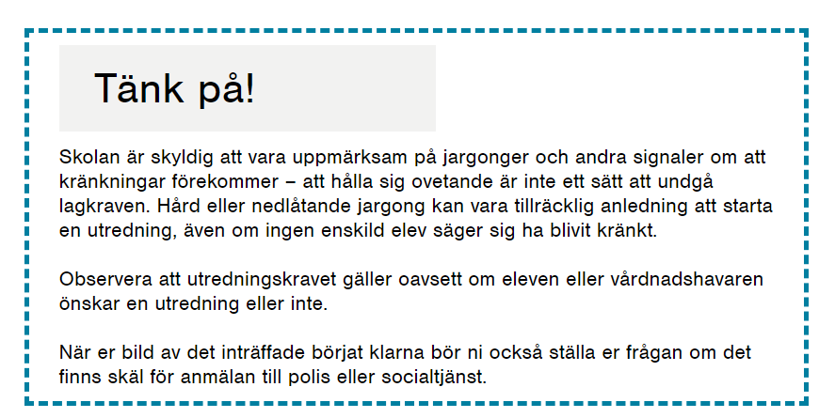
I situationer där båda parter kränker varandra handlar det i stället om en konflikt. Då görs inte en kränkningsanmälan men personal hjälper eleverna att stoppa och lösa konflikten.

Rutin för att utreda kränkning

- Efter uppmärksammad händelse görs en anmälan till rektor av den personal som fick kännedom om händelsen. Anmälan görs i ett formulär via länk direkt till Prorenata Anmälan om kränkande behandling https://journal.prorenata.se/contactform/sundbybergs-s/anmalan_krankning/
- Rektor mottager och granskar anmälan samt fattar beslut om händelsen är av en sådan karaktär att utredning om kränkande behandling ska genomföras.
- Rektor meddelar huvudman i Prorenata att utredning inletts via intern fildelning i Prorenata.
- Utredningen dokumenteras löpande i PDF-mallen ”Dokumentation av händelse – kränkande behandling” av personal som rektor tilldelat ansvar för utredningen.
- Samtal förs med samtliga inblandade elever för att inhämta information om varje elevs uppfattning av händelsen och säkerställa att samtliga inblandade elever fått komma till tals. Utredningens omfattning beror på händelsens karaktär.
- Berörda elevers vårdnadshavare informeras av den som är ansvarig för kränkningsutredningen (om vårdnadshavarna inte är sammanboende informeras båda vårdnadshavare).
- Rektor i samråd med ansvarig för kränkningsutredningen planerar vilka åtgärder som bör vidtas och vilka parter som bör involveras. Åtgärderna ska baseras på vad som framkommer i utredningen och ska utformas med skälig hänsyn till berörda elevers och vårdnadshavares synpunkter och önskemål.
- När en utredning är klar sker återkoppling till elever och vårdnadshavare kring utredningens resultat och de eventuella åtgärder som skolan planerar att vidta. Rektor bedömer vilka vårdnadshavare som är berörda och som därmed ska få del av utredningens resultat. Sekretessprövning ska föregå utlämnande av handlingar.
- Uppföljning med berörda elever sker vid överenskommen tidpunkt efter att åtgärder har satts in för att säkerställa att dessa har gett önskad effekt och att kränkningen har upphört.
- Om kränkningen har upphört avslutar rektor kränkningsärendet och meddelar huvudman att ärendet avslutas.
- Om kränkningarna inte upphör kallas elev/er och vårdnadshavare till elevstödsmöte där rektor deltar.
- Vid svårare fall anmäler rektor vidare till socialtjänsten, polis eller rapporterar till arbetsmiljöverket.
Utredningen av en misstänkt kränkning ska vara allsidig, och genomförs oftast med hjälp av samtal med berörda parter för att reda ut vad som har hänt och hur länge det har pågått. Formerna och omfattningen måste avgöras från fall till fall, men skolan ska under utredningen kunna fastställa en bild av vad som har hänt- det räcker inte med att konstatera att ord står mot ord.
Beroende på händelsens omfattning och karaktär kan utredningen ta olika lång tid och omfatta olika personer såsom andra elever, vårdnadshavare eller personal med specifik kompetens. Om utredningen visar att trakasserier eller kränkningar har förekommit måste skolan vidta åtgärder för att förhindra att det fortsätter.

Rutiner för att åtgärda
Åtgärderna som vidtas bör grundas av utredningen i det enskilda fallet och riktas till såväl den elev som blivit utsatt som till den/dem som utövat kränkningen. Åtgärderna som beslutas följer den konsekvenstrappan som är framtagen av Grönkullaskolan. (Se bilaga 1).

Rutiner för att följa upp
- Inom ramen för uppföljningstiden (som beslutas av elevhälsoteamet) tar utsedd utredare kontakt med mentor/er för berörda elever och beslutar vem/vilka som tar ett uppföljande samtal med eleverna.
- Vid det uppföljande samtalet säkerställs med eleverna att kränkningarna har upphört.
- Mentorer till berörda elever tar kontakt med vårdnadshavarna och informerar om hur ärendet har fortskridit och om kränkningarna har upphört.
- Har kränkningarna upphört räknas kränkningsärendet som helt avslutat efter detta steg.
- Har kränkningarna inte upphört lämnas en sammanställning till elevhälsoteamet för vidare diskussion samt beslut om ytterligare ingripande åtgärder.

Rutiner för att utreda och åtgärda när en elev kränks av personal
- Elever som känner sig kränkta av personal kontaktar rektorn. Även vårdnadshavare kan kontakta rektor i sådana situationer. Personal som får kännedom om detta ska också kontakta rektor.
- Rektor ansvarar för utredning och uppföljning.

Rutiner för att utreda och åtgärda när en personal kränks av en elev
- Personal som känner sig kränkta av elev/er kontaktar rektorn.
- Rektor ansvarar för utredning och uppföljning.

Personal som elever och vårdnadshavare kan vända sig till
I första hand är det berörd personal som ska kontaktas men även skolledning, elevhälsan och trygghetsteamet kan kontaktas.
Skolledning och elevhälsoteam
Rektor, Ulrika Nimstrand
ulrika.nimstrand@sundbyberg.se
08-706 87 96
Biträdande rektor Sari Bergkvist
sari.bergkvist@sundbyberg.se

Biträdande rektor Kanar Janet
Kanar.janet@sundbyberg.se

Trygghetsteam

Från elevhälsan:
Skolkurator, åk. 4-9 Yael Andersson Lindström
yael.lindstrom@sundbyberg.se
08-706 80 21
Skolkurator, åk. F-3 Fredrik Sahlman
fredrik.sahlman@sundbyberg.se
08-706 82 13
Åk. F-3

Fritidsledare/ klassresurs/ ansvarig för trivselledare, Julia Makki
julia.makki@sunbyberg.se
Klassresurs/socialpedagog, Yannick Aho (Föräldraledig)
nte.aho@sundbyberg.se

Fritidsledare/ klassresurs, Abrehet Tekle
abrehet.tekle@sundbyberg.se

Åk. 4-6
Mentor, Rania Amsih
rania.amsih@sundbyberg.se
Åk. 7-9
Elevstödjare, Helena Grundström
Helena.Grundstrom@sundbyberg.se
Elevstödjare, Ahmad Jahan Mohsen
Ahmad.JahanMohsen@sundbyberg.se
Ansvarig för trygghetsteamet, Jens Strömblad
jens.stromblad@sundbyberg.se
08-706 86 02
Vaktmästare skolövergripande
Daniel Berglin
Daniel.Berglin@sundbyberg.se

Om du undrar något om den nya lagen och om skolans ansvar kan du också kontakta Barn och elevombudet. Det är en person som är anställd på Skolverket bara för att ta tillvara på elevers rättigheter. BRIS kan bistå utsatta barn och unga med råd och stöd, samt underlätta för denna grupp att föra en dialog med vuxna. Till BRIS kan barn och ungdomar upp till 18 år anonymt och kostnadsfritt vända sig när de behöver stöd från en vuxen.

Bilagor
- Konsekvenstrappan
- Elevversion av likabehandlingsplanen

Bilaga 1 (220614)
Konsekvenstrappan
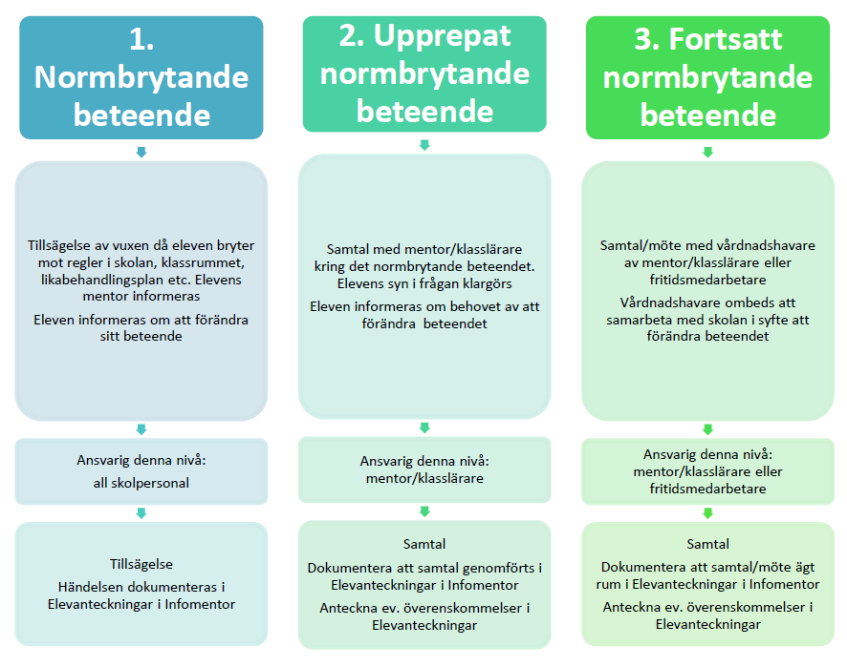

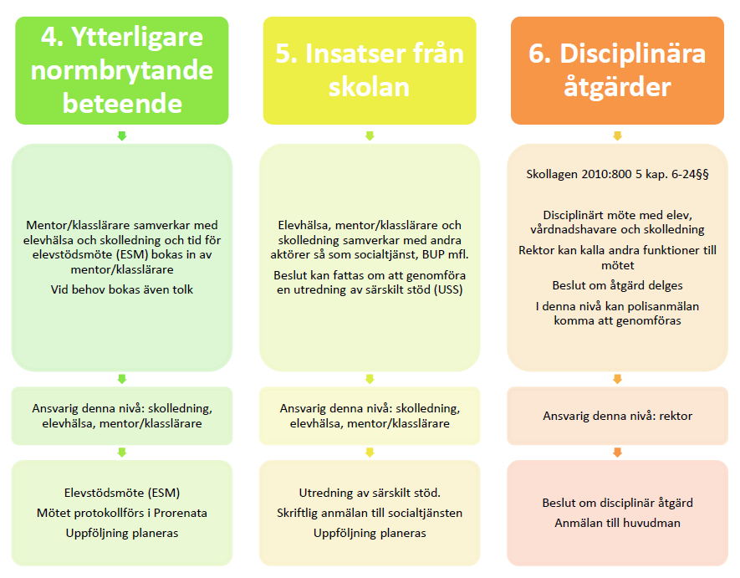

Bilaga 2
Likabehandlingsplanen
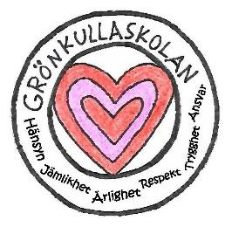
Alla ska känna sig trygga på Grönkullaskolan. Alla har samma rättigheter och lika värde.
Du ska kunna vara dig själv och bli lyssnad på av vuxna när du vill säga något som är viktigt för dig.
Du ska få vara med vem du vill. Du ska inte behöva vara rädd i skolan. Om någon blir retad eller mobbad så ska vuxna stoppa det och se till att det slutar hända. Du ska alltid kunna berätta för någon vuxen ifall något har hänt. Vuxna ska lyssna och hjälpa dig. Det är också bra att du berättar hemma. Då kan vuxna på skolan och vuxna hemma hjälpas åt för att det ska bli bättre för dig.

Trygghetsteamet (THT)
Det finns några vuxna på Grönkullaskolan som träffas ibland och pratar, planerar och jobbar med att alla barn ska må bra och känna sig trygga i skolan. De kan besöka klasser för att prata och leka lekar där man lär sig saker om vänskap.
De kan prata med alla andra vuxna på skolan för att berätta vad som är viktigt att tänka på som rastvärd. Speciellt när det händer saker som inte är så bra.
De kan undersöka hur elever mår och trivs i skolan för att se vad som behöver förbättras och förändras.
I trygghetsteamet finns bland annat skolans kuratorer Yael och Fredrik men också några lärare och fritidsledare från Mikla, Midgård och R-huset.

Värdegrund
I skolan lär du dig kunskaper om världen och kunskaper som du använder i livet. Men ibland pratar vi också om värdegrund i skolan. Då lär vi oss saker om oss själva, om andra och vi tränar på att vara tillsammans med andra människor på ett bra sätt. Alla människor har rätt till sin egen kropp, att få vara sig själv och älska vem man vill! Men vi har också skyldigheter att hjälpas åt för att skapa en värld där alla får sina rättigheter!
Det kan handla om hur man är en bra kompis, lära sig lyssna på och förstå sina och andras känslor och behov och respektera dem, träna på att alla får vara med och att ingen blir mobbad.
Förutom kunskaper, är det bästa du kan lära dig hur man är en bra medmänniska på ditt eget sätt.
Hänsyn
Jämställdhet
Ärlighet
Respekt
Trygghet
Ansvar
På Grönkullaskolan pratar alla om samma värdegrundsämne samtidigt från F till åk 9.
Vad händer när du känner dig illa behandlad?
Om två elever börjar bråka kan det hända att båda säger och gör elaka saker mot varandra. Det kallas för en konflikt. Om du har haft en konflikt med någon skolkompis som ni inte har kunnat lösa själva så hjälper någon vuxen på skolan er att lösa konflikten.
Om det är någon som är elak mot dig utan att ni bråkar med varandra kan du berätta om det för en vuxen på skolan som du litar på. Vuxna på skolan ska hjälpa dig och se till att det slutar hända. Många gånger tar vuxna på skolan hjälp av andra vuxna eller vuxna som finns hemma.
Vuxna kommer att prata med dig och den som var elak för att lyssna på bådas berättelser. Många gånger vet den som gör något dumt att den gör fel men gör det i alla fall. Då behöver kanske vi hjälpa eleven att göra annorlunda.
Men ibland ser eller hör inte vuxna allt som händer. Då är det viktigt att du vågar berätta för en vuxen vad du ser, även om du inte är inblandad.
Den som vågar står upp för andra är modig på riktigt.

